RELATÓRIO DO TESTE

Cadastro de Tipo de Contrato – Cenário 4: Preenchimento dos campos NÃO obrigatórios e salvamento.

Data do teste: 10/07/2025 10:30:26

🔄 Acessando sistema...

✅ Acessando sistema realizada com sucesso.

Screenshot: acessando_sistema

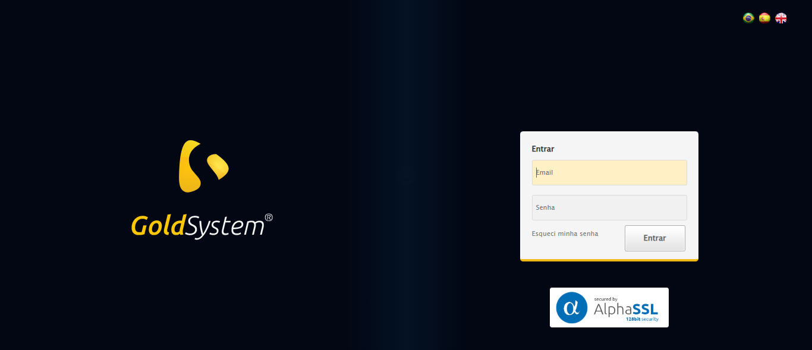

🔄 Realizando login...

✅ Realizando login realizada com sucesso.

Screenshot: realizando_login

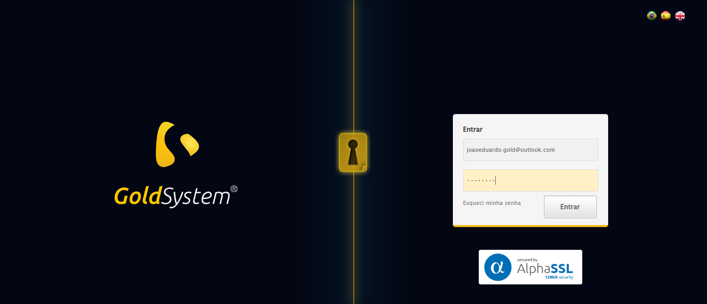

🔄 Esperando sistema carregar e ajustando zoom...

🔍 Zoom ajustado para 90%.

✅ Esperando sistema carregar e ajustando zoom realizada com sucesso.

Screenshot: esperando_sistema_carregar_e_ajustando_zoom

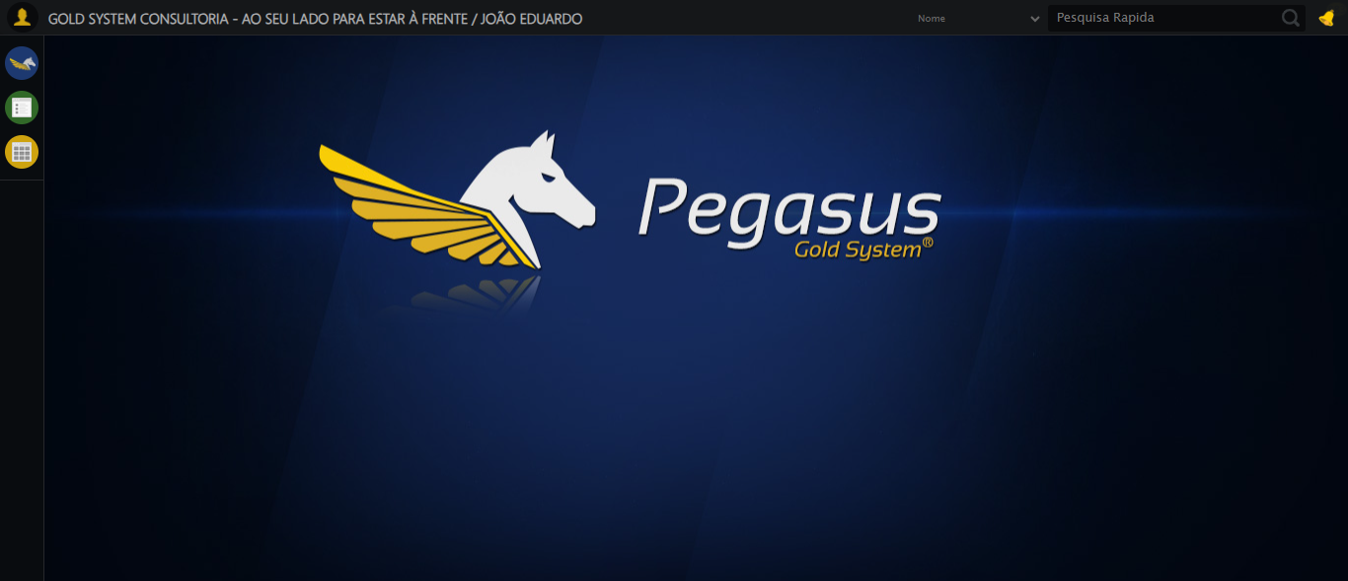

🔄 Abrindo menu Tipo de Contrato...

✅ Abrindo menu Tipo de Contrato realizada com sucesso.

Screenshot: abrindo_menu_tipo_de_contrato

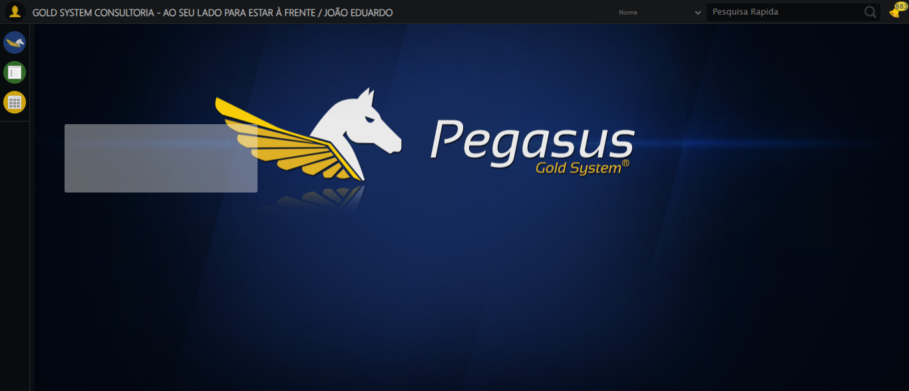

🔄 Clicando em Cadastrar...

✅ Clicando em Cadastrar realizada com sucesso.

Screenshot: clicando_em_cadastrar

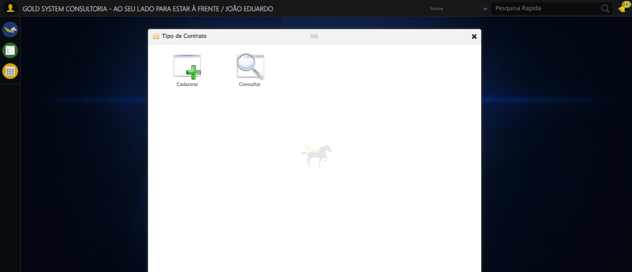

🔄 Preechendo a Quantidade de Dias Retroativo na Vigência Inicial...

✅ Preechendo a Quantidade de Dias Retroativo na Vigência Inicial realizada com sucesso.

Screenshot: preechendo_a_quantidade_de_dias_retroativo_na_vigência_inicial

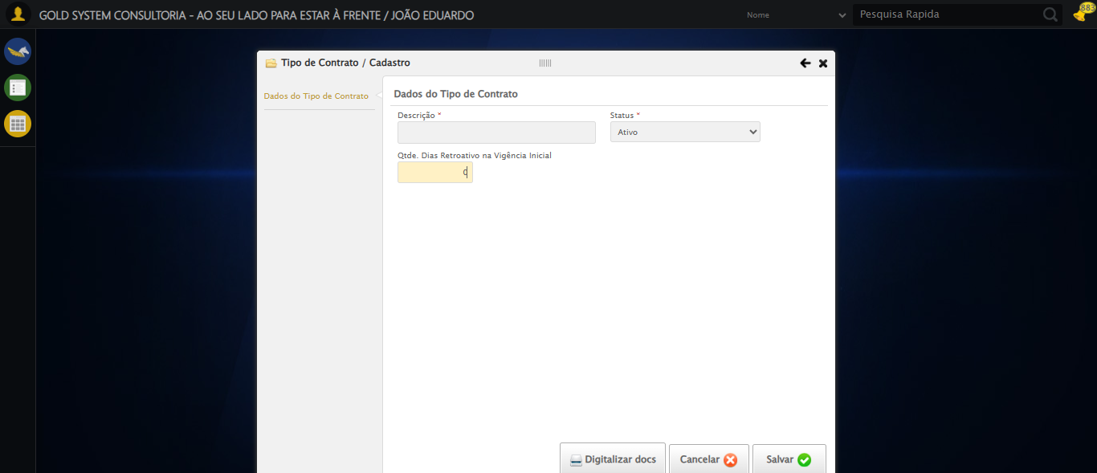

🔄 Salvando cadastro...

✅ Salvando cadastro realizada com sucesso.

Screenshot: salvando_cadastro

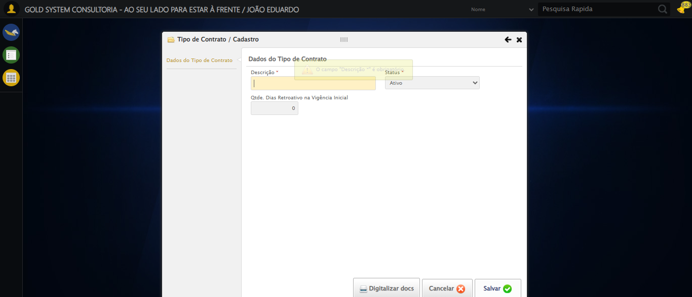

🔄 Fechando modal após salvamento...

✅ Fechando modal após salvamento realizada com sucesso.

Screenshot: fechando_modal_após_salvamento

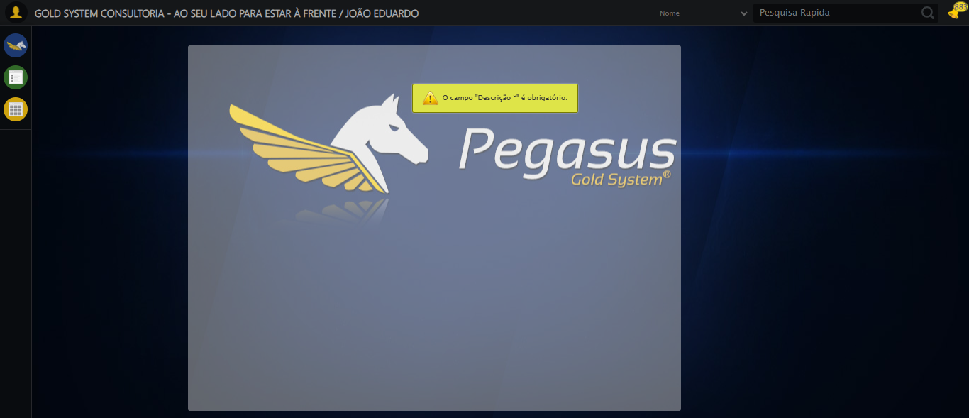

📢 ⚠️ Alerta: O campo "Descrição *" é obrigatório.

✅ Teste concluído com sucesso.